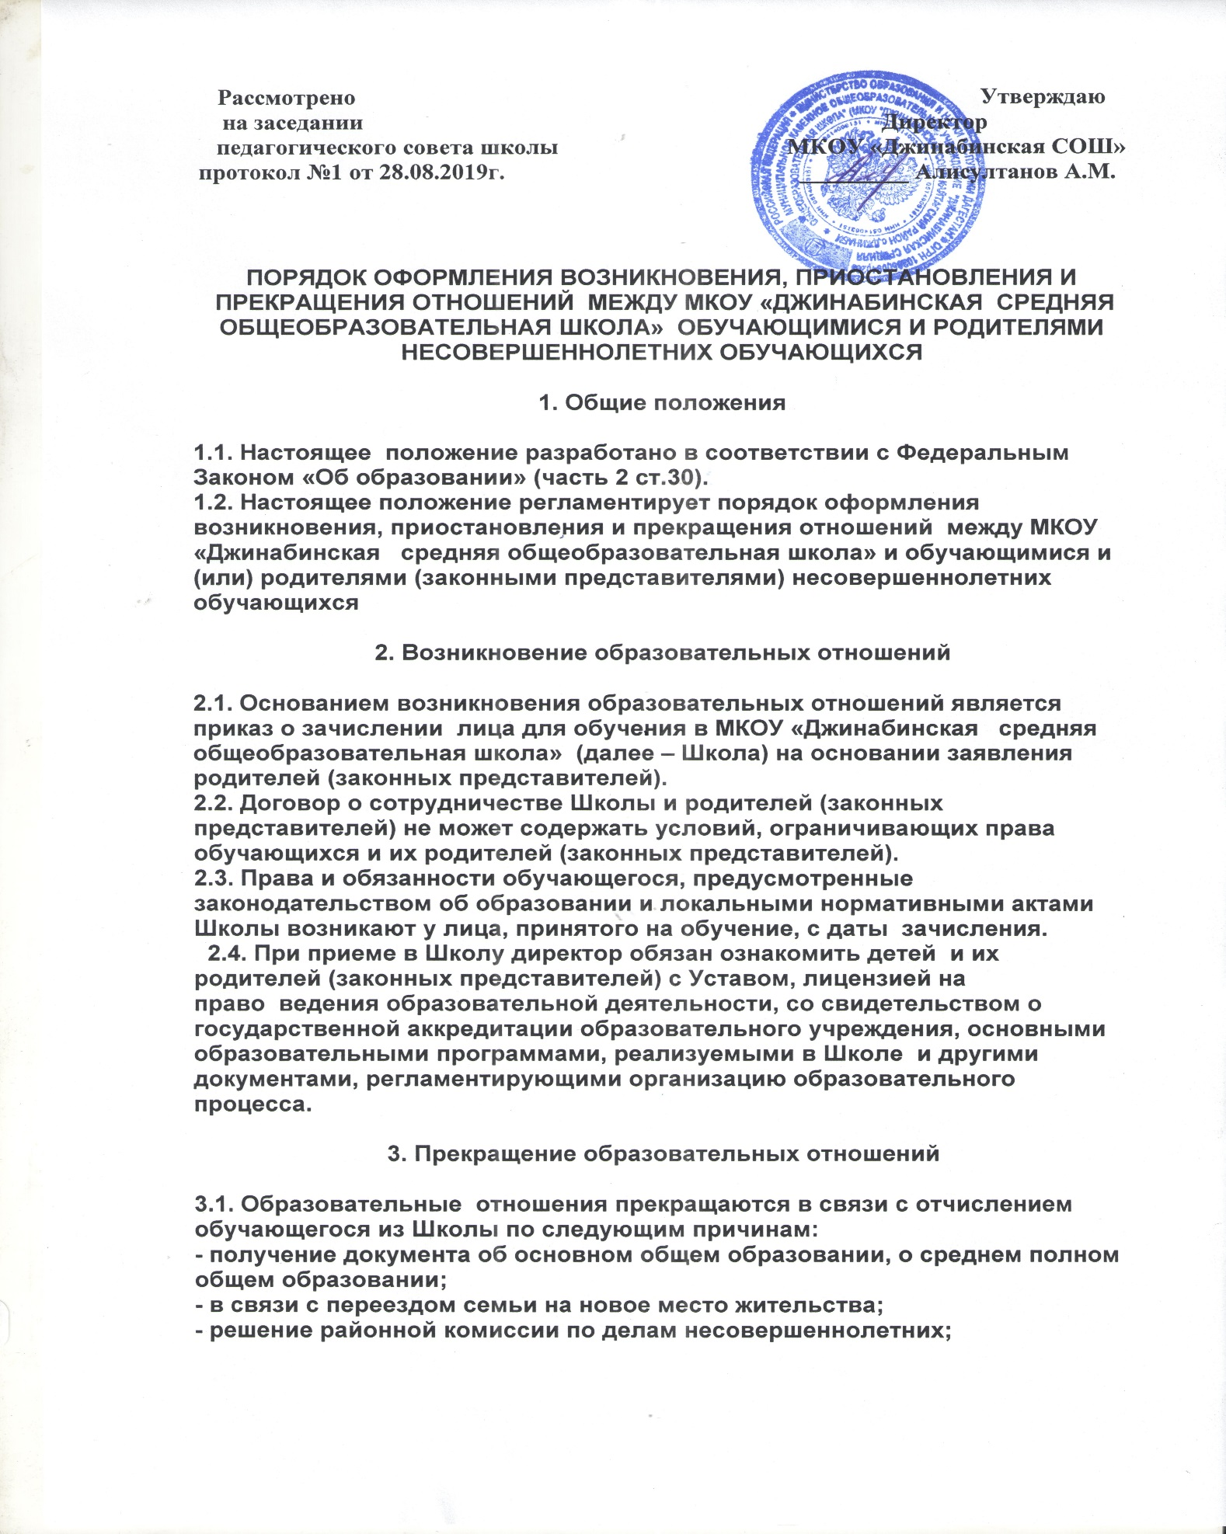

**Рассмотрено Утверждаю**

**на заседании Директор**

**педагогического совета школы МКОУ «Джинабинская СОШ»**

**протокол №1 от 28.08.2019г. _________ Алисултанов А.М.**

**ПОРЯДОК ОФОРМЛЕНИЯ ВОЗНИКНОВЕНИЯ, ПРИОСТАНОВЛЕНИЯ И**

**ПРЕКРАЩЕНИЯ ОТНОШЕНИЙ  МЕЖДУ МКОУ «ДЖИНАБИНСКАЯ  СРЕДНЯЯ ОБЩЕОБРАЗОВАТЕЛЬНАЯ ШКОЛА» ОБУЧАЮЩИМИСЯ И РОДИТЕЛЯМИ НЕСОВЕРШЕННОЛЕТНИХ ОБУЧАЮЩИХСЯ**

**1. Общие положения**

**1.1. Настоящее  положение разработано в соответствии с Федеральным Законом «Об образовании» (часть 2 ст.30).**

**1.2. Настоящее положение регламентирует порядок оформления возникновения, приостановления и прекращения отношений  между МКОУ «Джинабинская  средняя общеобразовательная школа» и обучающимися и (или) родителями (законными представителями) несовершеннолетних обучающихся**

**2. Возникновение образовательных отношений**

**2.1. Основанием возникновения образовательных отношений является приказ о зачислении  лица для обучения в МКОУ «Джинабинская  средняя общеобразовательная школа» (далее – Школа) на основании заявления родителей (законных представителей).**

**2.2. Договор о сотрудничестве Школы и родителей (законных представителей) не может содержать условий, ограничивающих права обучающихся и их родителей (законных представителей).**

**2.3. Права и обязанности обучающегося, предусмотренные законодательством об образовании и локальными нормативными актами Школы возникают у лица, принятого на обучение, с даты  зачисления.**

**2.4. При приеме в Школу директор обязан ознакомить детей  и их родителей (законных представителей) с Уставом, лицензией на право  ведения образовательной деятельности, со свидетельством о государственной аккредитации образовательного учреждения, основными образовательными программами, реализуемыми в Школе  и другими документами, регламентирующими организацию образовательного процесса.**

**3. Прекращение образовательных отношений**

**3.1. Образовательные  отношения прекращаются в связи с отчислением обучающегося из Школы по следующим причинам:**

**- получение документа об основном общем образовании, о среднем полном общем образовании;**

**- в связи с переездом семьи на новое место жительства;**

**- решение районной комиссии по делам несовершеннолетних;**

**- неисполнение или нарушение Устава школы для учащихся, достигших возраста 15-ти лет с учетом мнения родителей (законных представителей) и с согласия комиссии по делам несовершеннолетних и защите их прав.**

**3.2. Основанием для прекращения образовательных отношений является приказ директора об отчислении обучающегося. Права и обязанности обучающегося, предусмотренные законодательством об образовании и локальными нормативными актами образовательного учреждения, прекращаются с даты его отчисления.**